Новогодние города легенды: Тбилиси+ Батуми

29.12.2017 - 03.01.18

(6 дней/5 ночей)

Пусть Ваши лучшие желания сбудутся

в Грузии под Новый год!!!
29.12.17 Прибытие в столицу Грузии.
Трансфер в отель.
Знакомство с чудесами новогоднего Тбилиси. Кафедральный собор «Самеба» (Собор Пресвятой Троицы) - чудо архитектурной мысли и гордость столицы.
Далее нас ждет пешая прогулка по чудным улицам Шарден и Леселидзе. В эти невероятной красоты места Старого города невозможно не влюбиться.
Прогулка по Мосту Мира, который многие называют архитектурный лицом современного Тбилиси и удивительному парку «Рике».
Защитница Тбилиси - крепость «Нарикала», во дворе которой находиться прекрасный храм, а от видов на город захватывает дух.
После Вас ждет bus-тур по главной авеню столицы – проспекту Руставели и исторической красивейшей улице Марджанешвили.
Свободное время. Ночь в отеле в Тбилиси.

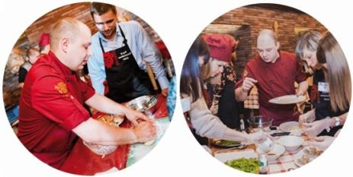
30.12.17 Завтрак в гостинице. Выезд в Западную Грузию.
Первая остановка в Мцхета. Этот город живая книга истории Грузии, город - наследие ЮНЕСКО,
Тут мы посетим Кафедральный Собор «Светицховели» - строительство храма совпадает с новым этапом расцвета в Грузии. Это не только одно из главных архитектурных сооружений всей Грузии, но и церковный центр Грузии.
Поднимемся в монастырь Джвари (V в), где по сказаниям молилась просветительница Грузии Святая Нино. Сегодня отсюда открывается прекрасная панорама.
Факультативно: Здесь во Мцхета, мы посетим грузинскую крестьянскую семью, которая будет угощать Вас лучшими грузинскими блюдами за обедом.
Хозяин винодельни расскажет Вам о своих виноградниках и с ним продегустируете вино и чачу. А так же Вас ожидают увлекательные уроки грузинских блюд вместе с хозяйкой.
Возвращение в Тбилиси. Ночь в отеле.

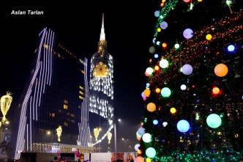
31.12.17 Завтрак в отеле.
07:20 трансфер на ж/д вокзал Тбилиси.
08:00 Переезд на комфортабельном скоростном поезде Тбилиси-Батуми.
13:00 Прибытие в Батуми. Трансфер с ж/д вокзала в отель, заселение в отель.
15:30 пешая экскурсия по Батуми. (2-3 часа)
Батуми, уютно расскинувшийся на черноморском побережии, оставит в Вашем сердце неизгладимые впечетления. Здесь все дышит ритмом грузинских танцев, динамичной современностью, гордой и богатой культурой. Посещение Батумской Григорианской церкви и собора Святого Николая.
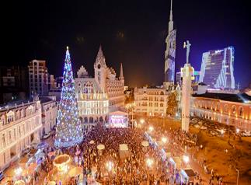
Побываем на Батумской Пиаце - площадь Европы, которая по красоте не уступает знаменитым итальянским пиацам, и создаст Вам волшебное настроение.
Так же посетим мечеть «Орта Джаме», удивительный Батумский морской вокзал.
Своей красотой Вас поразит памятник Нептуна, Батумский драматический театр и знаменитые Астрономические часы на золотой Башне.
Все знают легенду о золотом руне и аргонавтах, именно ей посвящена Площадь Аргонавтов со статуей Медеи, которую мы с Вами посетим.
В 22:30 трансфер в один из лучших ресторан Батуми. (бронирование НГ застолья принимается только заранее, на месте заявки не принимаются)
Вечер Нового Года на морском курорте особенно красив.
Салюты и фейерверки над Черным морем, чайки на набережной и грузинские мелодии.
В ресторанах вас ждем яркая и насыщенная культурная программа: песни и ведущие, подарки, розыгрыши и просто отличная грузинская кухня.

Возвращение в гостиницу самостоятельное. Ночь в гостинице в Батуми.
01.01.18 Завтрак в гостинице.
Подарки от принимающей стороны. Свободное время до вечера.
*Вечерняя экскурсия по Батуми.
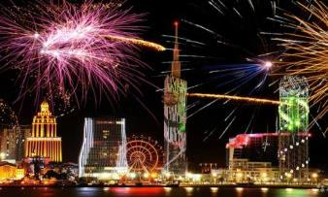
Мы отправимся на лазерное шоу - танцующие фонтаны, Вас удивит это невероятное шоу, завезенных специально из Франции, светомузыкальных фонтанов.
Изюминкой вечера будет созерцания одной из самых уникальных и смелых задумок – Статуи Батумской Любви. Трогательную легенду, достойную пера Шекспира, связанную з этой статуей, Вы услышите на месте. Свободное время.
Ночь в гостинице.

02.01.18 Завтрак в гостинице.
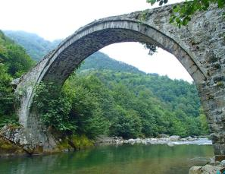
Выездная экскурсия по горной Аджарии. ( 3 часа )
Горная Аджария – это удивительная область Грузии, а тем более невероятно красива зимой.
Вы увидите самую длинную реку Аджарии – Аджарисцкали, средневековый арочный мост, Махунцети, построенный в XI веке из валунов вулканической породы и горный водопад Махунцети с кристально чистой водой и высотой чуть более двадцати метров.
Так же по дороге мы посетим винный дом «Аджарис цкали», где будет возможность продегустировать редчайшие вина Аджарии. (Дегустация вин Аджарии 15долл с чел) график работы пока неизвестен, если этот винный дом будет закрыт, предложим альтернативу.
Ночь в гостинице.

03.01.18 Завтрак в отеле (breakfast box)
07:00 Трансфер на ж/д вокзал Батуми. 07:30 Переезд Батуми - Тбилиси на поезде .

Прибытие в Тбилиси в 12:25.

Трансфер в аэропорт Тбилиси. Завершение обслуживания

Счастливое возвращение на Родину.

При желании делаем групповой или индивидуальный трансфер в ап Тбилиси или Кутаиси, за дополнительную плату.

ЦЕНЫ УКАЗАНЫ ЗА ЧЕЛОВЕКА В НОМЕРЕ ЗА ВЕСЬ ТУР, в USD

Проживание в Тбилиси и Батуми | Дабл | сингл | Трипл
3*** отели эконом | 415$ | 485$ | 400$
3*** отели стандарт | 455$ | 550$ | 445$
4****отели эконом | 490$ | 630$ | 475$
4****отели стандарт | 525$ | 680$ | 510$

Отели 4* улучшенные и 5* просчитываются под запрос

В стоимость тура входит:
- Встреча и проводы в аэропорт
- Весь трансфер в период тура
- Проживание в выбранной Вами гостинице в Тбилиси и Батуми 3*или 4*, на базе завтраков
- Стоимость указанных в туре экскурсий
- Обслуживание профессионального гида
- Входные билеты
- Подъемники на Нарикала
- Ж/д билеты Тбилиси-Батуми – Тбилиси
- Новогодние подарки от принимающей стороны
ВНИМАНИЕ!!! Экскурсия по вечернему Батуми возможна только при хороших погодных условиях!!!
ТБИЛИСИ И БАТУМИ ЖДЕТ ВАС С НЕТЕРПЕНИЕМ!!!

